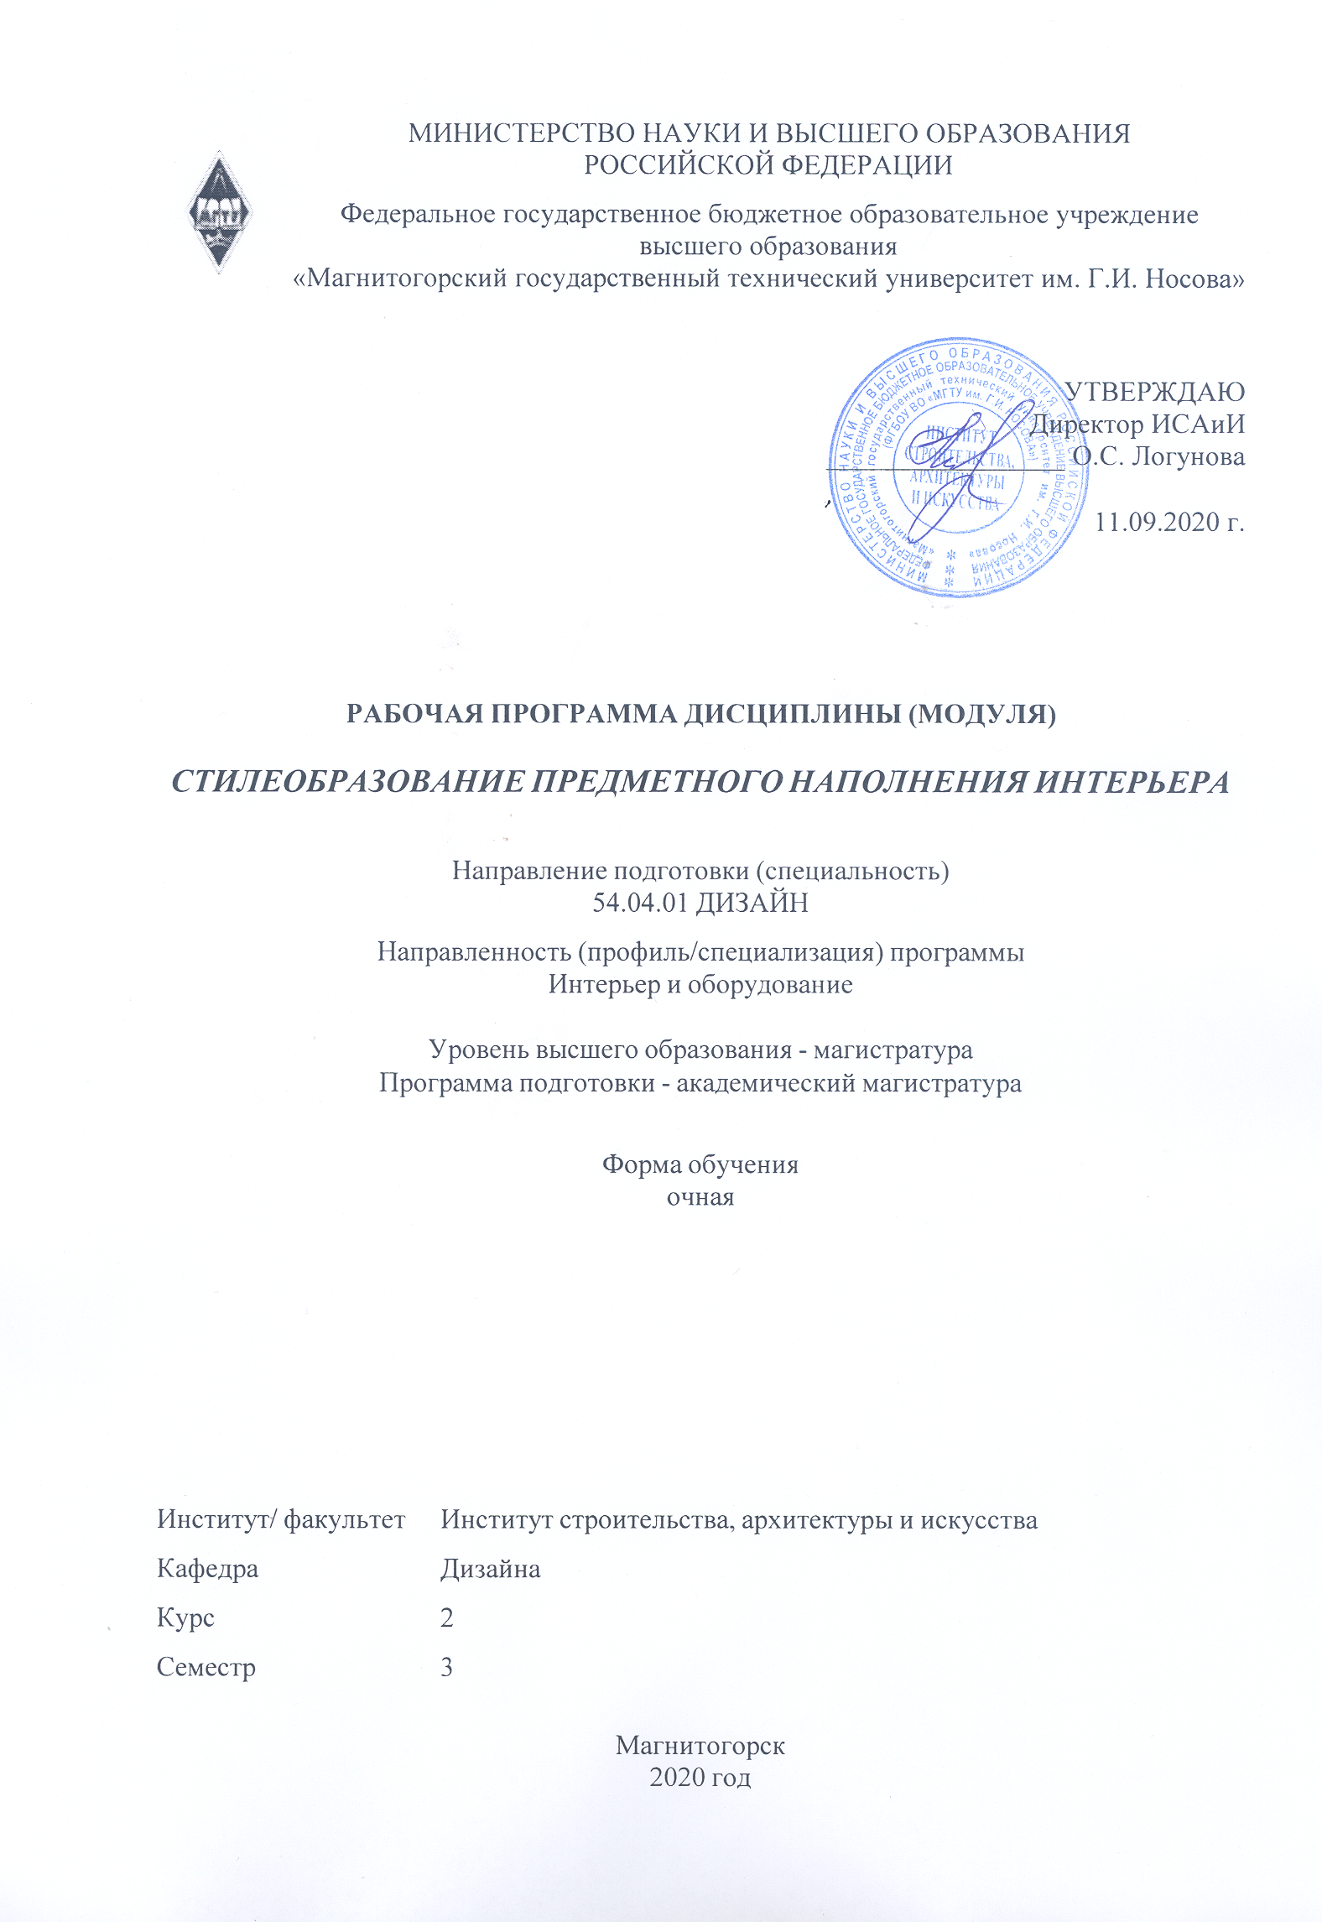

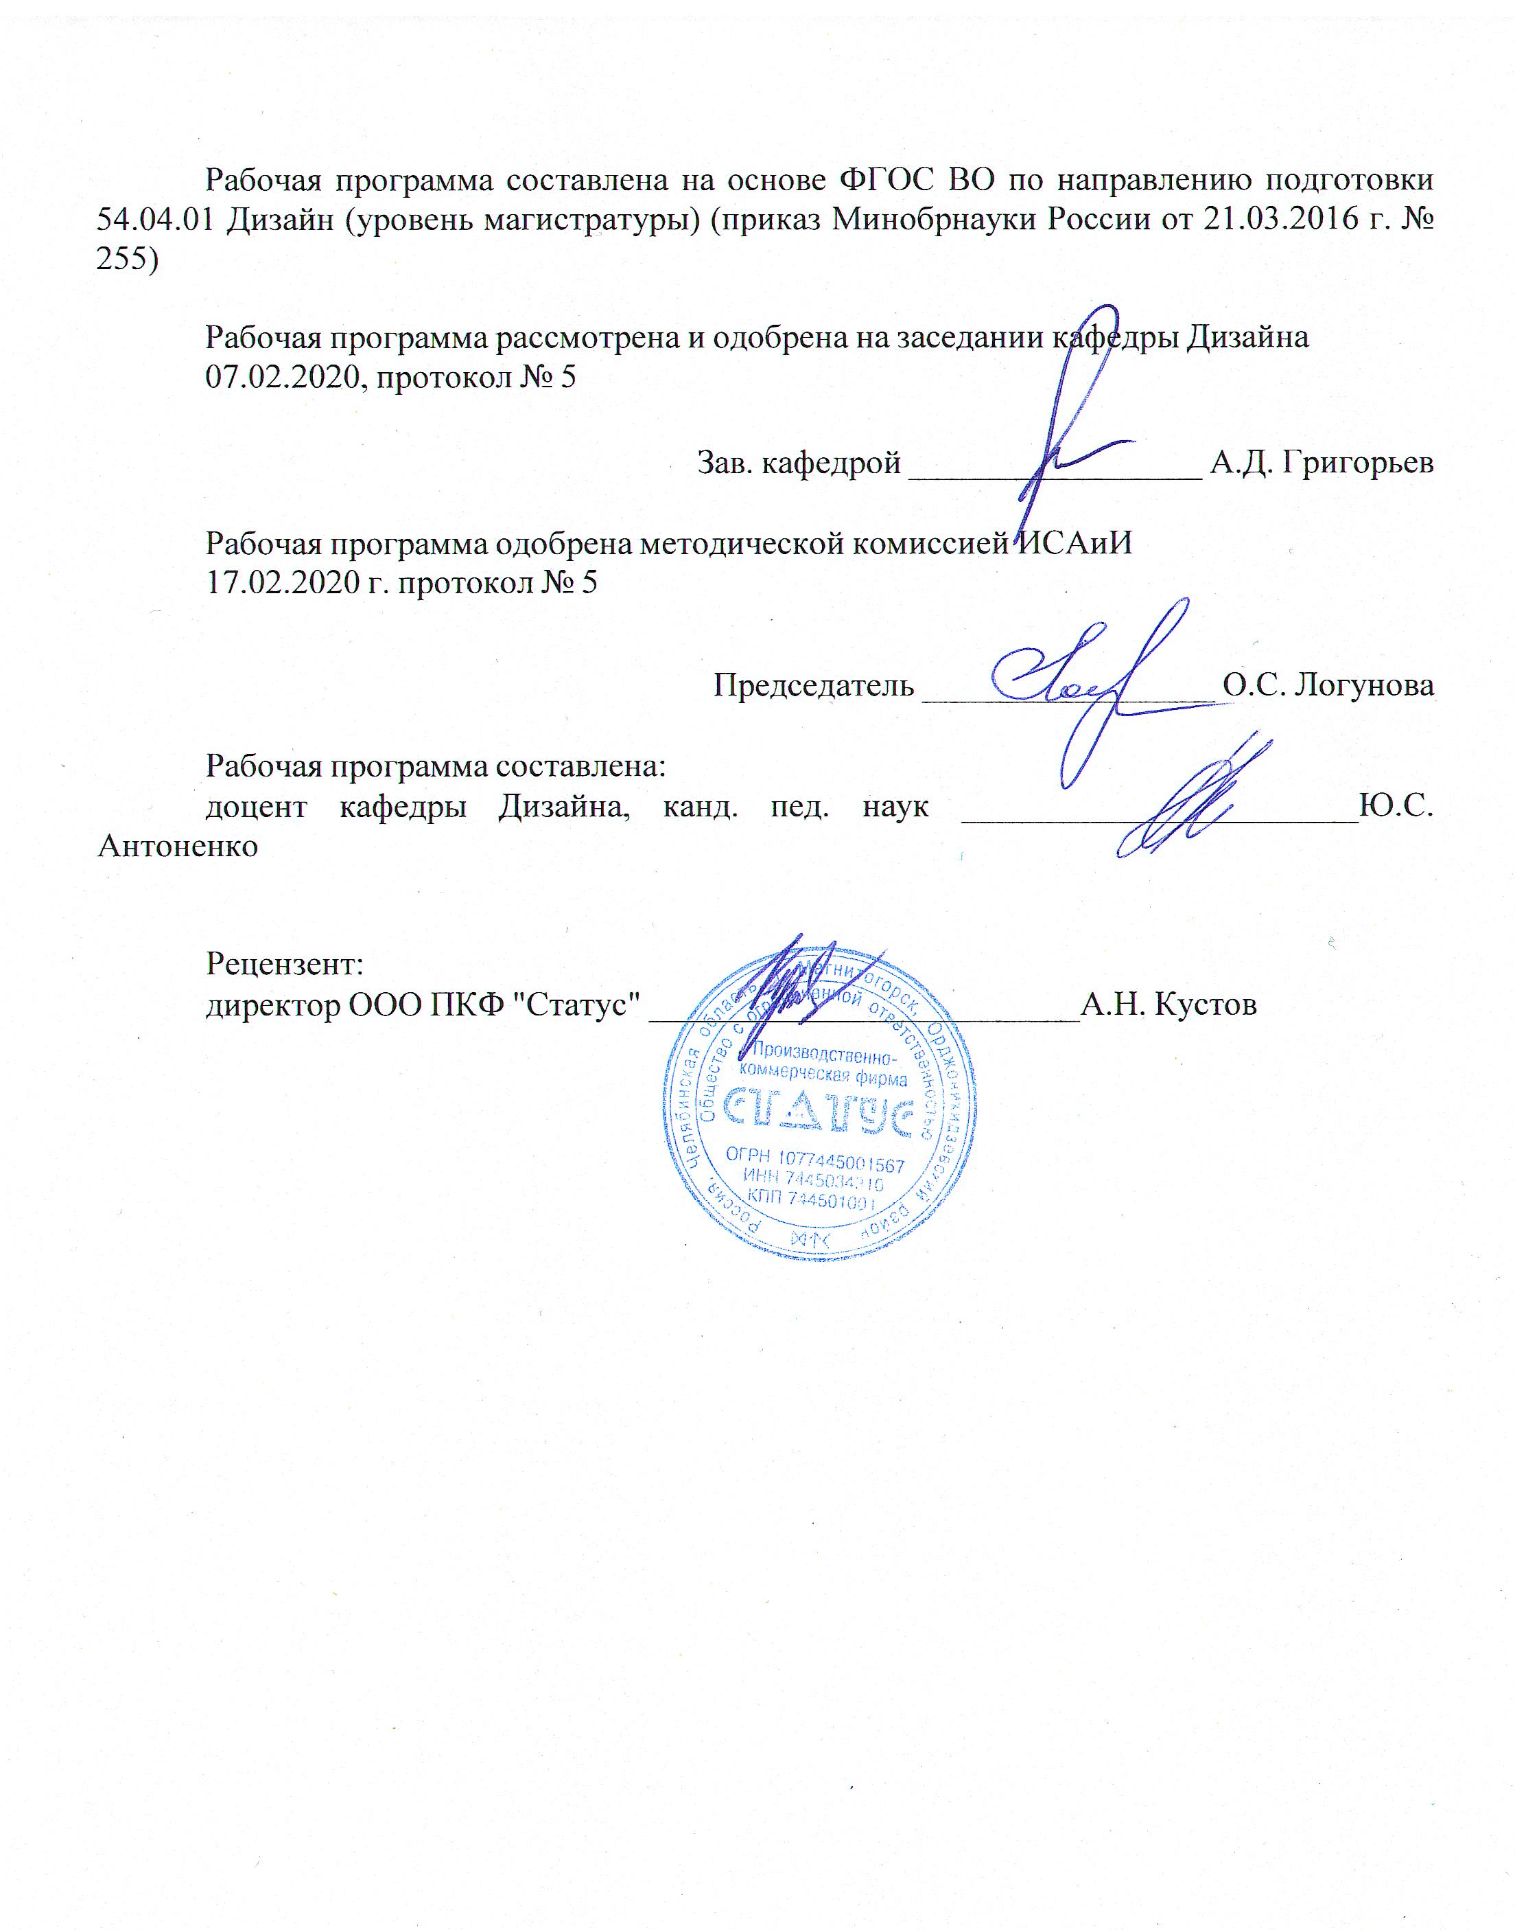

1 Цели освоения дисциплины (модуля)
повышение исходного уровня владения культурой проектно-художественного мышления, достигнутого на предыдущей ступени образования, и овладение студентами, необходимыми умениями и навыками научно-исследовательской деятельности в области интерьера и оборудования.
1.Осмысление значения дизайн-деятельности в формировании материально-художественной культуры общества;
2.Изучение закономерностей предметного наполнения интерьеров;
3.Изучение исторически сложившихся стилей и проявление их в интерьерах.
4. Освоение приемов проектирования по повышению комфортности современных интерьеров посредством включения нового оборудования.

2 Место дисциплины (модуля) в структуре образовательной программы
Дисциплина Стилеобразование предметного наполнения интерьера входит в вариативную часть учебного плана образовательной программы.
Для изучения дисциплины необходимы знания (умения, владения), сформированные в результате изучения дисциплин/ практик:
Актуальные вопросы экологического дизайна
История и методология дизайн-проектирования
Компьютерные технологии в дизайне
Организация деятельности дизайнерских предприятий
Теория и методика преподавания дизайна
Традиции и инновации в дизайнерском образовании Урала
Знания (умения, владения), полученные при изучении данной дисциплины будут необходимы для изучения дисциплин/практик:
Научно-исследовательская работа
Подготовка к защите и защита выпускной квалификационной работы
Подготовка к сдаче и сдача государственного экзамена
Производственная - педагогическая практика
Производственная-преддипломная практика
3 Компетенции обучающегося, формируемые в результате освоения
дисциплины (модуля) и планируемые результаты обучения
В результате освоения дисциплины (модуля) «Стилеобразование предметного наполнения интерьера» обучающийся должен обладать следующими компетенциями:
Структурный  элемент  компетенции | Планируемые результаты обучения
ОПК-7 готовностью к эксплуатации современного оборудования и приборов (в соответствии с направленностью (профилем) программы)
Знать | − знания о современном оборудовании, применяемом для повышения комфортности в интерьерах разного типа;   основные определения и понятия современного оборудования в интерьере;   основные методы исследований, используемых в исследовании оборудования;   определения, понятий, называет их структурные характеристики оборудования в интерьере;

Уметь | − обсуждать способы эффективного решения оборудования для интерьеров;   распознавать эффективное решение от неэффективного;   применять знания стилеобразования оборудования интерьеров в профессиональной деятельности; использовать их на междисциплинарном уровне;   приобретать знания в области стилеобразования оборудования интерьеров;   корректно выражать и аргументированно обосновывать положения предметной области знания.   эксплуатировать современное оборудование для повышения комфортности интерьеров
Владеть | − практическими навыками использования элементов стилеобразования оборудования интерьеров на других дисциплинах, на занятиях в аудитории и на производственной практике;   навыками и методиками обобщения результатов решения, экспериментальной деятельности в области стилеобразования оборудования интерьеров;   способами оценивания значимости и практической пригодности полученных результатов;   возможностью междисциплинарного применения стилеобразования оборудования интерьеров;   основными методами исследования в области стилеобразования оборудования интерьеров, практическими умениями и навыками их использования;   основными методами решения задач в области стилеобразования оборудования интерьеров;   готовностью к эксплуатации современного оборудования в интерьерах разного типа.   способами совершенствования профессиональных знаний и умений путем использования возможностей информационной среды.
ПК-5 готовностью синтезировать набор возможных решений задач или подходов к выполнению проекта, способностью обосновывать свои предложения, составлять подробную спецификацию требований к проекту и реализовывать проектную идею, основанную на концептуальном, творческом подходе, на практике
Знать | − основные этапы и последовательность выполнения проекта, основанного на концептуальном, творческом подходе;   набор возможных решений задач или подходов к выполнению проекта
Уметь | − на практике выполнить сложные проектные работы, составлять по -дробную спецификацию требований к проекту и реализовывать проектную идею;   обсуждать способы эффективного решения идеи оборудования для интерьеров;   распознавать эффективное решение от неэффективного;   профессиональным языком предметной области знания.

Владеть | − готовность синтезировать набор возможных решений задач или под-ходов к выполнению проекта, способностью обосновывать свои предложения;   реализовывать проектную идею, основанную на концептуальном, творческом подходе.

 | 4. Структура, объём и содержание дисциплины (модуля)
Общая трудоемкость дисциплины составляет 3 зачетных единиц 108 акад. часов, в том числе:
– контактная работа – 97,3 акад. часов:
– аудиторная – 96 акад. часов;
– внеаудиторная – 1,3 акад. часов
– самостоятельная работа – 10,7 акад. часов;

Форма аттестации - зачет
Раздел/ тема  дисциплины |  | Семестр | Аудиторная  контактная работа  (в акад. часах) |  |  | Самостоятельная работа студента | Вид самостоятельной  работы | Форма текущего контроля успеваемости и  промежуточной аттестации | Код компетенции
 |  |  | Лек. | лаб.  зан. | практ. зан.
1. 1. Раздел. Сущность понятия «стилистическое единство предметно-пространственной среды интерьера».
1.1 Социально-экономические условия стилеобразования предметного наполнения интерьера |  | 3 | 2/1И |  | 4/2И | 1 | − Поиск дополнительной информации по заданной теме (работа с библиографичес ким материалами, справочниками, каталогами, словарями, энциклопедиями ). | устный опрос | ОПК-7, ПК-5
1.2 Влияние искусства на формирование стилистического единства предметно-пространственной среды интерьера. |  |  | 4/2И |  | 6/4И | 1 | − Подготовка докладов и презентации.   Поиск дополнительной информации по заданной теме (работа с библиографичес ким материалами, справочниками, каталогами, словарями, энциклопедиями ). | Устный опрос  КИМ 1 | ОПК-7, ПК-5
1.3 Типы оборудования и предметного наполнения интерьеров. |  |  | 8/4И |  | 10/6И | 1 | − Классификацион ная таблица на интерьер.   Поиск дополнительной информации по заданной теме (работа с библиографичес ким материалами, справочниками, каталогами, словарями, энциклопедиями ). | Устный опрос  выполнение презентации | ОПК-7, ПК-5
Итого по разделу |  |  | 14/7И |  | 20/12И | 3
2. 2. Раздел. Стилистическое единство предметно-пространственной среды интерьеров разных эпох
2.1 Ретроспективные тенденции классицизма в современном интерьере. |  | 3 | 2/1И |  | 6/2И | 1 | − Подготовка докладов и презентации.   Поиск дополнительной информации по заданной теме (работа с библиографичес ким материалами, справочниками, каталогами, словарями, энциклопедиями ). | Проектная работа | ОПК-7, ПК-5
2.2 Ретроспективные тенденции модерна в современном интерьере. |  |  | 2/2И |  | 10/2И | 1,7 | − Подготовка докладов и презентации.   Поиск дополнительной информации по заданной теме (работа с библиографичес ким материалами, справочниками, каталогами, словарями, энциклопедиями ). | Проектная работа | ОПК-7, ПК-5
2.3 Ретроспективные тенденции конструктивизма в современном интерьере. |  |  | 2/2И |  | 4 | 1 | − Подготовка докладов и презентации.   Поиск дополнительной информации по заданной теме (работа с библиографичес ким материалами, справочниками, каталогами, словарями, энциклопедиями ). | Проектная работа | ОПК-7, ПК-5
2.4 Предметное наполнение жилых интерьеров второй половины ХХ века. |  |  | 1/1И |  | 10/2И | 2 | − Подготовка докладов и презентации.   Поиск дополнительной информации по заданной теме (работа с библиографичес ким материалами, справочниками, каталогами, словарями, энциклопедиями ). | Презентация, доклад  Сделайте по фотографии описание интерьеров второй половины ХХ века по за-данным критериям. | ОПК-7, ПК-5
2.5 Предметное наполнение жилых интерьеров рубежа ХХ- XXI века. |  |  | 1,5/1И |  | 10 | 1 |  |  | ОПК-7, ПК-5
2.6 Тенденции развития современного жилого интерьера. |  |  | 1,5 |  | 12 | 1 | − Подготовка докладов и презентации.   Поиск дополнительной информации по заданной теме (работа с библиографичес ким материалами, справочниками, каталогами, словарями, энциклопедиями ). | АКР | ОПК-7, ПК-5
Итого по разделу |  |  | 10/7И |  | 52/6И | 7,7
Итого за семестр |  |  | 24/14И |  | 72/18И | 10,7 |  | зачёт
Итого по дисциплине |  |  | 24/14 И |  | 72/18И | 10,7 |  | зачет | ОПК-7,ПК-5

5 Образовательные технологии
1. Традиционные образовательные технологии ориентируются на организацию образовательного процесса, предполагающую прямую трансляцию знаний от преподавателя к студенту (преимущественно на основе объяснительно-иллюстративных методов обучения). Учебная деятельность студента носит в таких условиях, как правило, репродуктивный характер.
Формы учебных занятий с использованием традиционных технологий:
Семинар – беседа преподавателя и студентов, обсуждение заранее подготовленных сообщений по каждому вопросу плана занятия с единым для всех перечнем рекомендуемой обязательной и дополнительной литературы.
Практическое занятие, посвященное освоению конкретных умений и навыков по предложенному алгоритму.
2. Технологии проблемного обучения – организация образовательного процесса, которая предполагает постановку проблемных вопросов, создание учебных проблемных ситуаций для стимулирования активной познавательной деятельности студентов.
Формы учебных занятий с использованием технологий проблемного обучения:
Практическое занятие в форме практикума – организация учебной работы, направленная на решение комплексной учебно-познавательной задачи, требующей от студента применения как научно-теоретических знаний, так и практических навыков.
4. Технологии проектного обучения – организация образовательного процесса в соответствии с алгоритмом поэтапного решения проблемной задачи или выполнения учебного задания. Проект предполагает совместную учебно-познавательную деятельность группы студентов, направленную на выработку концепции, установление целей и задач, формулировку ожидаемых результатов, определение принципов и методик решения по-ставленных задач, планирование хода работы, поиск доступных и оптимальных ресурсов, поэтапную реализацию плана работы, презентацию результатов работы, их осмысление и рефлексию.
Основные типы проектов:
Творческий проект, как правило, не имеет детально проработанной структуры; учебно-познавательная деятельность студентов осуществляется в рамках рамочного задания, подчиняясь логике и интересам участников проекта, жанру конечного результата.
Информационный проект – учебно-познавательная деятельность с ярко выражен-ной эвристической направленностью (поиск, отбор и систематизация информации о ка-ком-то объекте, ознакомление участников проекта с этой информацией, ее анализ и обобщение для презентации более широкой аудитории).
5. Интерактивные технологии – организация образовательного процесса, которая предполагает активное и нелинейное взаимодействие всех участников, достижение на этой основе личностно значимого для них образовательного результата. Наряду со специализированными технологиями такого рода принцип интерактивности прослеживает-ся в большинстве современных образовательных технологий. Интерактивность подразумевает субъект-субъектные отношения в ходе образовательного процесса и, как следствие, формирование саморазвивающейся информационно-ресурсной среды.
Формы учебных занятий с использованием специализированных интерактивных технологий:
Семинар-дискуссия – коллективное обсуждение какого-либо спорного вопроса, проблемы, выявление мнений в группе (межгрупповой диалог, дискуссия как спор-диалог).
6. Информационно-коммуникационные образовательные технологии – организация образовательного процесса, основанная на применении

специализированных программных сред и технических средств работы с информацией.
Формы учебных занятий с использованием информационно-коммуникационных технологий:

6 Учебно-методическое обеспечение самостоятельной работы обучающихся
Представлено в приложении 1.
7 Оценочные средства для проведения промежуточной аттестации
Представлены в приложении 2.
8 Учебно-методическое и информационное обеспечение дисциплины (модуля)
а) Основная литература:
а) Основная литература:
1. Антоненко, Ю. С. Стилеобразование в дизайне : учебно-методическое пособие / Ю. С. Антоненко ; МГТУ. - Магнитогорск : МГТУ, 2017. - 1 электрон. опт. диск (CD-ROM). - Загл. с титул. экрана. - URL: https://magtu.informsystema.ru/uploader/fileUpload?name=3171.pdf&show=dcatalogues/1/1136564/3171.pdf&view=true (дата обращения: 25.09.2020). - Макрообъект. - Текст : электронный. - Сведения доступны также на CD-ROM.
2. Григорьев, А. Д. Проектирование и анимация в 3ds Max [Электронный ресурс] : учебник / А. Д. Григорьев, Т. В. Усатая, Э. П. Чернышова ; МГТУ. - Магнитогорск : МГТУ, 2016. - 1 электрон. опт. диск (CD-ROM). - Режим доступа: https://magtu.informsystema.ru/uploader/fileUpload?name=2581.pdf&show=dcatalogues/1/1130396/2581.pdf&view=true . - Макрообъект.
3. Жданова, Н. С. Визуальное восприятие и дизайн в цифровом искусстве [Электронный ресурс] : учебник / Н. С. Жданова ; МГТУ. - Магнитогорск : МГТУ, 2016. - 1 электрон. опт. диск (CD-ROM). - Режим доступа: https://magtu.informsystema.ru/uploader/fileUpload?name=2563.pdf&show=dcatalogues/1/1130365/2563.pdf&view=true . - Макрообъект.

б) Дополнительная литература:
1. Жданова, Н. С. Государственный экзамен для магистрантов направления подготовки 54.04.01 "Дизайн" профиль "Интерьер и оборудование" : учебное пособие [для вузов] / Н. С. Жданова. - Магнитогорск : МГТУ им. Г. И. Носова, 2019. - 1 CD-ROM. - ISBN 978-5-9967-1738-5. - Загл. с титул. экрана. - URL : https://magtu.informsystema.ru/uploader/fileUpload?name=4047.pdf&show=dcatalogues/1/1533540/4047.pdf&view=true (дата обращения: 25.09.2020). - Макрообъект. - Текст : электронный. - Сведения доступны также на CD-ROM.
3. Коротеева, Л.И., Яскин, А.П. Основы художественного конструирования [Электрон-ный ресурс] : учебник – М.: ИНФРА-М, 2011. – 304 с .- Режим доступа : http://znanium.com/ bookread/php?book=229442.-Загл. с экрана. –ISBN 978-5-16-005016-.

в) Методические указания:
1. Методические рекомендации по выполнению и защите курсовой работы представлены в приложении 3.

г) Программное обеспечение и Интернет-ресурсы:
Программное обеспечение
 | Наименование ПО | № договора | Срок действия лицензии
 | MS Windows 7 Professional(для классов) | Д-1227-18 от 08.10.2018 | 11.10.2021
 | MS Windows 7 Professional (для классов) | Д-757-17 от 27.06.2017 | 27.07.2018
 | MS Office 2007 Professional | № 135 от 17.09.2007 | бессрочно
 | Kaspersky Endpoint Security для бизнеса-Стандартный | Д-300-18 от 21.03.2018 | 28.01.2020
 | 7Zip | свободно распространяемое ПО | бессрочно
 | Adobe Photoshop CS 5 Academic Edition | К-113-11 от 11.04.2011 | бессрочно
 | CorelDraw X3 Academic Edition | №144 от 21.09.2007 | бессрочно
 | CorelDraw X4 Academic Edition | К-92-08 от 25.07.2008 | бессрочно
 | CorelDraw X5 Academic Edition | К-615-11 от 12.12.2011 | бессрочно
 | CorelDraw 2017 Academic Edition | Д-504-18 от 25.04.2018 | бессрочно
 | Autodesk 3ds Max Design 2011 Master Suite | К-526-11 от 22.11.2011 | бессрочно
Профессиональные базы данных и информационные справочные системы
 | Название курса |  | Ссылка
 | Информационная система - Единое окно доступа к информационным ресурсам |  | URL: http://window.edu.ru/
 | Международная справочная система «Полпред» polpred.com отрасль «Образование, наука» |  | URL: http://education.polpred.com/
 | Национальная информационно-аналитическая система – Российский индекс научного цитирования (РИНЦ) |  | URL: https://elibrary.ru/project_risc.asp
 | Поисковая система Академия Google (Google Scholar) |  | URL: https://scholar.google.ru/

9 Материально-техническое обеспечение дисциплины (модуля)
Материально-техническое обеспечение дисциплины включает:
Тип и название аудитории Оснащение аудитории
Лекционная аудитория:
Учебная аудитория для проведения практических занятий, групповых и индивидуальных консультаций, текущего контроля и промежуточной аттестации. Мультимедийные средства хранения, передачи и представления информации:
доска, мультимедийный проектор, экран
Мастерская:
помещение для хранения и профилактического обслуживания учебного оборудования;
учебная аудитория для выполнения курсового проектирования, помещение для самостоятельной работы учащихся. Шкафы для хранения учебно-методической документации, учебного оборудования и учебно-наглядных пособий.
1. Материалы и инструменты.
2. Образцы студенческих работ (наглядные материалы).
3. Рабочие места для выполнения макетов.
4. Компьютер с пакетом MS Office, выходом в Интер-нет и с доступом в электронную информационно-образовательную среду университета.
Компьютерный класс Персональные компьютеры с пакетом MS Office, вы-ходом в Интернет и с доступом в электронную информационно-образовательную среду университета
Учебные аудитории для самостоятельной работы: компьютерные классы; читальные залы библиотеки Персональные компьютеры с пакетом MS Office, вы-ходом в Интернет и с доступом в электронную информационно-образовательную среду университета

Приложение 1
Примерные аудиторные контрольные работы (АКР):
АКР №1 «Дизайн: функции, виды»
- Дайте определение понятию «Дизайн».
- Назовите причины возникновения дизайна.
- Что такое арт-дизайн?
- Объясните разницу между понятиями «оборудование» и «инвентарь».
- Назовите функции фирменного стиля.
- Нарисуйте вещь (изделие) на каждый вид дизайна.

АКР №2 «Дизайн: проектная деятельность, концептуальные подходы»

- Структура проектной деятельности.
- Дайте определение понятию «проектный образ».
- Что такое проектно-графическое моделирование?
- Перечислите этапы проектной деятельности.
- Объясните адаптивную функцию вещи.
- Опишите концептуальные подходы в дизайне.

Перечень вопросов для подготовки к зачету:
- Предметно-пространственная среда. Общие понятия и определения.
- Стиль как социально-художественное явление.
- Стилистическое единство предметно-пространственной среды интерьера.
- Влияние искусства на стилистическое единство предметно-пространственной среды.
- Социально-экономические условия стилеобразования предметного наполнения интерьера.
- Связь дизайна с архитектурой и декоративно-прикладным искусством.
- Связь дизайна и изобразительного искусства.
- Виды дизайна. Общая классификация.
- Основные исторически сложившиеся стили.
- Виды дизайна. Индустриальный дизайн. Группа А.
- Виды дизайна. Индустриальный дизайн. Группа Б.
- Виды дизайна. Индустриальный дизайн. Виды оборудования.
- Виды дизайна. Индустриальный дизайн. Бытовые техника и приборы.
- Ретроспективные тенденции классицизма в современном интерьере
- Ретроспективные тенденции модерна в современном интерьере.
- Ретроспективные тенденции конструктивизма в современном интерьере
- Прототипный вид деятельности и его особенности.
- Проектный тип деятельности и его особенности.
- Роль декоративно-прикладного искусства и дизайна в формировании предметно-пространственной среды как системы.
- Мебель и мебельное оборудование.
- Интерьер как особая система организация предметно-пространственной среды.
- Виды интерьеров, краткая характеристика.
- Оборудование современной типовой квартиры.
- Отражения образа жизни потребителя в интерьере.
- Типы оборудования и предметного наполнения интерьеров. Средства и приемы создания стилистически единого пространства интерьера.
- Предметное наполнение и оборудование в формировании образа интерьера.
- Осветительные приборы и роль освещения в эстетическом оформлении интерьера
- Приемы проектирования для повышения комфортного пребывания человека в интерьере.
- Оборудование для общественных интерьеров.
- Арт-объекты и художественно-эстетическое оформление дизайнерских интерьеров.

Показатели и критерии оценивания зачета:
– на оценку «зачтено»– обучающийся демонстрирует высокий уровень сформированности компетенций, всестороннее, систематическое и глубокое знание учебного материала, свободно выполняет практические задания, свободно оперирует знаниями, умениями, применяет их в ситуациях повышенной сложности.
– на оценку «не зачтено» – обучающийся не может показать знания на уровне воспроизведения и объяснения информации, не может показать интеллектуальные навыки решения простых задач.
Приложение 2
Структурный элемент  компетенции | Планируемые результаты обучения | Оценочные средства
ОПК-7- готовностью к эксплуатации современного оборудования и приборов (в соответствии с направленностью (профилем) программы)
Знать | - знания о современном оборудовании, применяемом для повышения комфортности в интерьерах разного типа;  - основные определения и понятия современного оборудования в интерьере;  - основные методы исследований, используемых в исследовании оборудования;  - определения, понятий, называет их структурные характеристики оборудования в интерьере; | Теоретические вопросы:  - Предметно-пространственная среда. Общие понятия и определения.  - Стиль как социально-художественное явление.  - Стилистическое единство предметно-пространственной среды интерьера.  - Влияние искусства на стилистическое единство предметно-пространственной среды.  - Социально-экономические условия стилеобразования предметного наполнения интерьера.  - Связь дизайна с архитектурой и декоративно-прикладным искусством.  - Связь дизайна и изобразительного искусства.  - Виды дизайна. Общая классификация.  - Основные исторически сложившиеся стили.  - Виды дизайна. Индустриальный дизайн. Группа А.  - Виды дизайна. Индустриальный дизайн. Группа Б.  - Виды дизайна. Индустриальный дизайн. Виды оборудования.  - Виды дизайна. Индустриальный дизайн. Бытовые техника и приборы.  - Ретроспективные тенденции классицизма в современном интерьере  - Ретроспективные тенденции модерна в современном интерьере.  - Ретроспективные тенденции конструктивизма в современном интерьере  - Прототипный вид деятельности и его особенности.  - Проектный тип деятельности и его особенности.  - Роль декоративно-прикладного искусства и дизайна в формировании предметно-пространственной среды как системы.  - Мебель и мебельное оборудование.  - Интерьер как особая система организация предметно-пространственной среды.  - Виды интерьеров, краткая характеристика.  - Оборудование современной типовой квартиры.  - Отражения образа жизни потребителя в интерьере.  - Типы оборудования и предметного наполнения интерьеров. Средства и приемы создания стилистически единого пространства интерьера.  - Предметное наполнение и оборудование в формировании образа интерьера.  - Осветительные приборы и роль освещения в эстетическом оформлении интерьера  - Приемы проектирования для повышения комфортного пребывания человека в интерьере.  - Оборудование для общественных интерьеров.  - Арт-объекты и художественно-эстетическое оформление дизайнерских интерьеров.  АКР №1 «Дизайн: функции, виды»  - Дайте определение понятию «Дизайн».  - Назовите причины возникновения дизайна.  - Что такое арт-дизайн?  - Объясните разницу между понятиями «оборудование» и «инвентарь».  - Назовите функции фирменного стиля.  - Нарисуйте вещь (изделие) на каждый вид дизайна.
Уметь | - обсуждать способы эффективного решения оборудования для интерьеров;  - распознавать эффективное решение от неэффективного;  - применять знания стилеобразования оборудования интерьеров в профессиональной деятельности; использовать их на междисциплинарном уровне;  - приобретать знания в области стилеобразования оборудования интерьеров;  - корректно выражать и аргументированно обосновывать положения предметной области знания.  - эксплуатировать современное оборудование для повышения комфортности интерьеров | Практические задания, выполнение глоссария (см. в МУ), таблицы.  Составьте классификационную таблицу на интерьер заданный преподавателем  Страна, годы существования стиля Материалы и техники изготовления Архитектура того времени Скульптура Объекты ДПИ Мебель и оборудование Мастера и школы
Владеть | - практическими навыками использования элементов стилеобразования оборудования интерьеров на других дисциплинах, на занятиях в аудитории и на производственной практике;  - навыками и методиками обобщения результатов решения, экспериментальной деятельности в области стилеобразования оборудования интерьеров;  - способами оценивания значимости и практической пригодности полученных результатов;  - возможностью междисциплинарного применения стилеобразования оборудования интерьеров;  - основными методами исследования в области стилеобразования оборудования интерьеров, практическими умениями и навыками их использования;  - основными методами решения задач в области стилеобразования оборудования интерьеров;  - готовностью к эксплуатации современного оборудования в интерьерах разного типа.  - способами совершенствования профессиональных знаний и умений путем использования возможностей информационной среды. | Зачет  Комплексное задание выполнение интерьеров графическими материалами в выбранном стиле  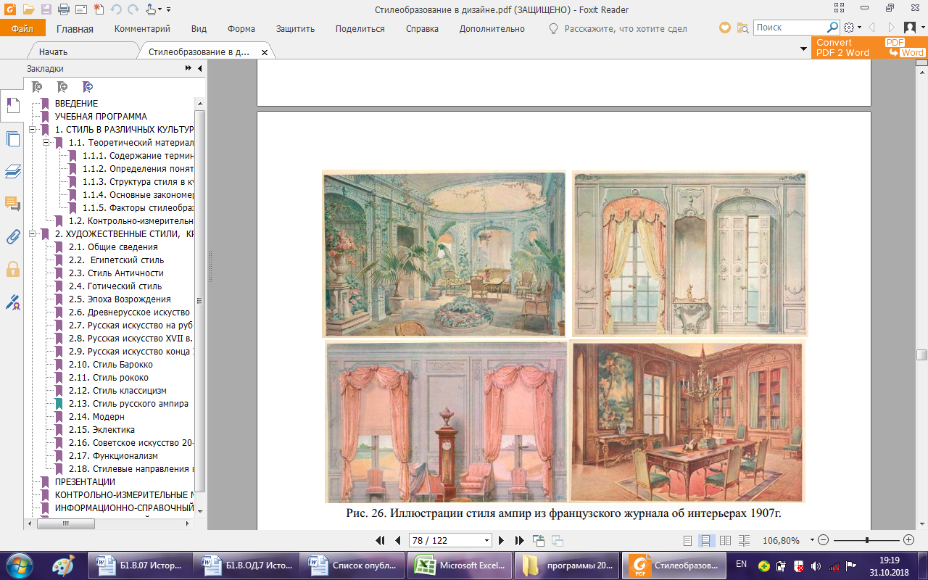
ПК-5- готовностью синтезировать набор возможных решений задач или подходов к выполнению проекта, способностью обосновывать свои предложения, составлять подробную спецификацию требований к проекту и реализовывать проектную идею, основанную на концептуальном, творческом подходе, на практике
Знать | основные этапы и последовательность выполнения проекта, основанного на концептуальном, творческом подходе;  набор возможных решений задач или подходов к выполнению проекта | Теоретические вопросы:  - Предметно-пространственная среда. Общие понятия и определения.  - Стиль как социально-художественное явление.  - Стилистическое единство предметно-пространственной среды интерьера.  - Влияние искусства на стилистическое единство предметно-пространственной среды.  - Социально-экономические условия стилеобразования предметного наполнения интерьера.  - Связь дизайна с архитектурой и декоративно-прикладным искусством.  - Связь дизайна и изобразительного искусства.  - Виды дизайна. Общая классификация.  - Основные исторически сложившиеся стили.  - Виды дизайна. Индустриальный дизайн. Группа А.  - Виды дизайна. Индустриальный дизайн. Группа Б.  - Виды дизайна. Индустриальный дизайн. Виды оборудования.  - Виды дизайна. Индустриальный дизайн. Бытовые техника и приборы.  - Ретроспективные тенденции классицизма в современном интерьере  - Ретроспективные тенденции модерна в современном интерьере.  - Ретроспективные тенденции конструктивизма в современном интерьере  - Прототипный вид деятельности и его особенности.  - Проектный тип деятельности и его особенности.  - Роль декоративно-прикладного искусства и дизайна в формировании предметно-пространственной среды как системы.  - Мебель и мебельное оборудование.  - Интерьер как особая система организация предметно-пространственной среды.  - Виды интерьеров, краткая характеристика.  - Оборудование современной типовой квартиры.  - Отражения образа жизни потребителя в интерьере.  - Типы оборудования и предметного наполнения интерьеров. Средства и приемы создания стилистически единого пространства интерьера.  - Предметное наполнение и оборудование в формировании образа интерьера.  - Осветительные приборы и роль освещения в эстетическом оформлении интерьера  - Приемы проектирования для повышения комфортного пребывания человека в интерьере.  - Оборудование для общественных интерьеров.  - Арт-объекты и художественно-эстетическое оформление дизайнерских интерьеров.  АКР №2 «Дизайн: проектная деятельность, концептуальные подходы»  - Структура проектной деятельности.  - Дайте определение понятию «проектный образ».  - Что такое проектно-графическое моделирование?  - Перечислите этапы проектной деятельности.  - Объясните адаптивную функцию вещи.  - Опишите концептуальные подходы в дизайне.
Уметь | - на практике выполнить сложные проектные работы, составлять подробную спецификацию требований к проекту и реализовывать проектную идею;  - обсуждать способы эффективного решения идеи оборудования для интерьеров;  - распознавать эффективное решение от неэффективного;  - профессиональным языком предметной области знания. | Практические задания  Влияние искусства на формирование стилистического единства предметно-пространственной среды интерьера.
Владеть | - готовность синтезировать набор возможных решений задач или подходов к выполнению проекта, способностью обосновывать свои предложения;  - реализовывать проектную идею, основанную на концептуальном, творческом подходе. | Зачет  Комплексное задание выполнение интерьеров графическими материалами в выбранном стиле  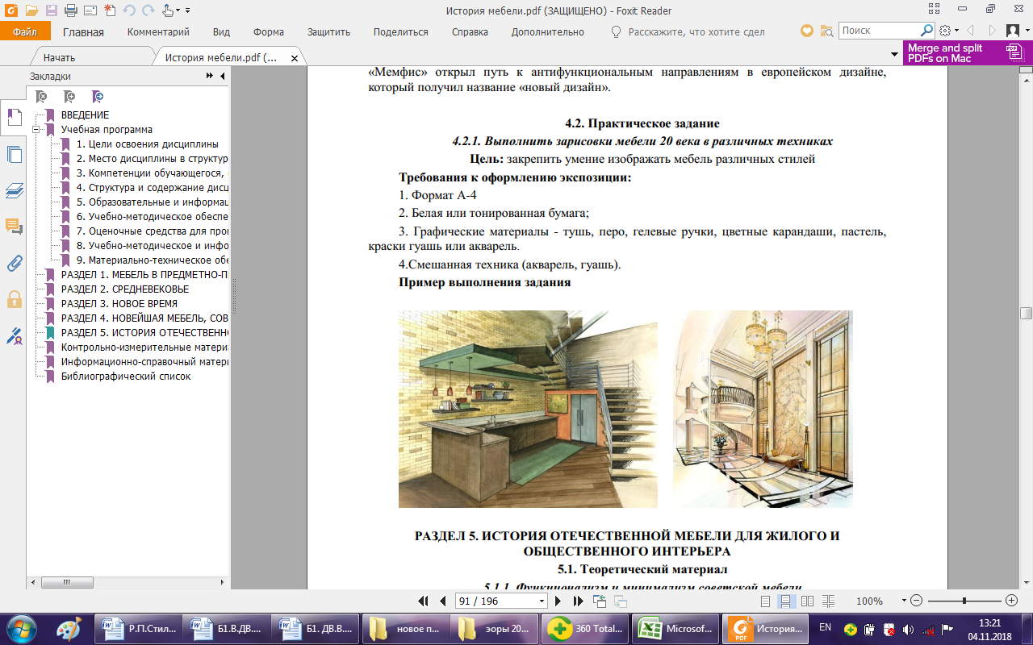

Приложение 3
Методические рекомендации по содержанию и оформлению студенческих работ
1.2. Тема Влияние искусства на формирование стилистического единства предметно-пространственной среды интерьера.
КИМ 1

Выполнение эскизов цветными графическими материалами.

Задание (изобразить линейно графически объекты дизайна следующих стилей, формат А-4):
- Определите объекты классицизма.
- Определите объекты модерна.
- Определите объекты конструктивизма.

Задание к Теме 1.3.: Составьте классификационную таблицу на интерьер заданный преподавателем
Страна, годы существо-вания стиля | Материалы и техники изготовления | Архитектура того времени | Скульпту-ра | Объекты ДПИ | Мебель и оборудова-ние | Мастера и школы

Проектные работы: выполнение интерьеров графическими материалами

Глоссарий:

Абрис — линейное очертание фигуры, контур.
Аксессуар (франц. accessoire — побочный, дополнительный) — предмет второстепенного значения, дополняющий характеристику главного образа и помогающий выражению общего замысла. Например, различные дополнения к одежде: сумка, перчатки, бижутерия, шарф и т.п.
Акцент — прием выделения цветом, светом, линией или расположением в пространстве фигуры, лица, предмета, детали изображения, на которую нужно обратить внимание зрителя.
Ампир (франц. empire — империя) — стиль в архитектуре, декоративно-прикладном и изобразительном искусстве первой трети XIX в. в странах Европы, завершающая фаза эволюции классицизма. Основные источники вдохновения для А.: искусство архаической Греции и императорского Рима.
Архитектурный дизайн – сфера архитектурно-строительной деятельности, направленная на формирование объектов и сооружений массового назначения рядовых живых, общественных и производственных зданий и открытых городских пространств.
Вариант — художественное произведение, сходное с другими произведениями того же автора на ту же тему. Вариант повторяет основной замысел работы, но может отличаться способами его выражения.
Видение художественное — умение оценить эстетические качества, заложенные в натуре.
Визуальные коммуникации – система визуально-графических знаков и решений, вычлененная из других составляющих среды, часть ее зрительных воздействий.
Витраж — живопись на стекле прозрачными красками или композиция, составленная из кусочков разноцветного стекла, скрепленного металлическим переплетом, рассчитанная на сквозное освещение (окно, дверь, прозрачная перегородка или панно).
Гармония — согласованность, соразмерность, единство частей и целого в художественном произведении, обусловливающее его внутреннюю и внешнюю стройность, его художественное совершенство.
Градация — последовательное, постепенное чередование, изменение цвета, тона, светотени, согласованное следование оттенков, составляющих вместе гармоничное целое.
Декор (лат. decoro — украшаю) — совокупность украшающих сооружение или предмет орнаментальных или изобразительных элементов.
Детализация — тщательная проработка деталей изображения. В зависимости от задачи, которую ставит перед собой художник, и его творческой манеры степень детализации может быть различной.
Деталь — 1) составной элемент чего-либо; 2) мелкая подробность произведения, уточняющая характеристику образа, менее значимая его часть; 3) фрагмент.
Дизайнер – специалист, работающий в сфере дизайна и обеспечивающий высокие потребительские свойства и эстетические качества изделий промышленности и образуемой ими предметной среды.
Дизайн среды – представление об облике, стилевых или образных характеристиках средового объекта или системы.
Динамичность — движение, изменение, действие. В изобразительном искусстве динамичность достигается композиционным решением, трактовкой форм и манерой исполнения.
Живопись декоративная — изобразительный ряд, украшающий архитектуру или какой-либо предмет, выступает в единстве с объемно-пространственной композицией и акцентирует ее выразительность.
Живопись миниатюрная — произведения изобразительного искусства, отличающиеся небольшими размерами и тонкостью художественных приемов. К ним относятся книжная и портретная миниатюры.
Живопись монументальная — произведения живописи, имеющие большие размеры, связанные с архитектурными сооружениями: фрески, мозаика, панно. Обычно они украшают стены и потолки зданий.
Идея — основная мысль произведения, определяющая его содержание и образный строй.
Изображение — воспроизведение средствами искусства внешнего, чувственно-конкретного облика явлений действительности. В изобразительном искусстве изображение является основой художественного образа.
Икебана — в традиционном японском искусстве: особым образом оформленный букет цветов. Композиция икебаны основывалась на символическом триединстве Неба, Земли и Человека. Икебана широко применяется в оформлении современного интерьера.
Интерьер — внутренний вид, внутреннее пространство здания, любого помещения со всеми его элементами: отделкой, драпировками, росписями, утварью и т.д., а также изображение его в искусстве.
Каннелюра — вертикальный желобок на стволе колонны или пилястры.
Капитель — верхняя часть колонны или пилястры, выделенная пластическими средствами.
Каркас — остов (скелет) какого-либо изделия или сооружения.
Карикатура — изображение с комическим эффектом, который создается преувеличением характерных черт, неожиданными сопоставлениями, уподоблениями, метафорами, соединением реального и фантастического.
Колер — цвет краски, ее тон.
Коллаж (франц. collage — наклеивание) — технический прием в изобразительном искусстве — наклеивание на какую-либо основу материалов, отличающихся от нее по цвету и фактуре, а также произведение, выполненное этим приемом.
Колорит — общий характер сочетания цветов в картине, рисунке, экспозиции, интерьере.
Контраст — противопоставление и взаимное усиление двух соотносящихся качеств. Контраст — одно из важных выразительных средств пластических искусств. Важную роль играет контраст объемов, пространств, вертикалей и горизонталей в архитектонике и композиции зданий, сооружений, художественных произведений. Цветовые и цветотеневые контрасты являются также средством моделировки объемной формы или выражения пространственных отношений.
Контур — линия, очерчивающая форму предмета. Контур — одно из средств художественной выразительности.
Кроки (франц. croquis — набросок) — быстрая зарисовка с натуры либо беглая фиксация композиционного замысла в виде рисунка.
Ландшафтный дизайн - дизайнерская деятельность, направленная на формирование окружающей человека предметно-пространственной среды с использованием в качестве основного материала творчества природных объектов, комплексов и явлений.
Макет — модель чего-либо, предварительный образец в заданном масштабе. Меандр (по названию извилистой малоазиатской реки Меандр) — орнамент в виде ломаной или кривой линии с завитками.
Модель — 1) в изобразительном искусстве: объект, предмет изображения, большей частью — живая натура, главным образом человек; 2) образец какого-либо изделия; 3) уменьшенный макет какого-либо изделия; 4) тип конструкции.
Мозаика — изображение или орнамент, выполненные из разноцветных кусочков какого-либо материала (стекла, камней, металлов, эмали, дерева и др.)- Один из видов монументальной живописи.
«Набегающая волна» — ленточный орнамент древнегреческого происхождения, широко распространенный в классической архитектуре и прикладном искусстве. Представляет собой стилизованное профильное изображение ряда волн с плавно связанными контурами.
Набросок — быстрый рисунок небольших размеров. Набросок дает общее представление о натуре. Он может иметь самостоятельное значение, но чаще является подготовительной работой для будущей картины.
Нюанс — очень тонкий оттенок или очень легкий переход от света к тени и т.п.
Образ — форма отражения явлений действительности в искусстве, художественное воспроизведение действительности. В изобразительном искусстве образ является чувственно-конкретным, наглядным выражением идеи.
Оп-арт — направление в современном искусстве, использующее оптические линейные и цветовые эффекты в декоративных целях.
Ордер (лат. ordo — порядок) — структура, характер сочетания некоторых архитектурных конструкций (колонн, карнизов и др.). В классической архитектуре по характеру художественного строя различают ордера: дорический, ионический, коринфский, тосканский и композитный (сложный).
Орнамент — узор, состоящий из ритмически упорядоченных элементов; предназначается для украшения различных предметов или архитектуры.
Отмывка — 1) акварельная техника с использованием очень жидкой краски или туши; 2) прием осветления краски или удаления ее с бумаги при помощи кисточки, смоченной в чистой воде.
Планы пространственные — 1) при наблюдении натуры: условно разделенные участки пространства, находящиеся на разном расстоянии от наблюдателя; 2) части картины, в разной степени удаленные в глубину изображаемого в ней пространства. Различают несколько планов: первый, второй, третий, или передний, средний, дальний. Количество планов зависит от замысла художника, от выбора мотива или точки зрения.
Пластика — 1) искусство лепки форм в скульптуре, рисунке и живописи; 2) выразительность формы в скульптуре, графических и живописных искусствах.
Полезность изделия — мера необходимости в производстве и потреблении изделия с точки зрения интересов общества и людей. Мера полезности изделия определяется тем, насколько она отвечает этим интересам, а также объективными тенденциями развития общественных потребностей.
Полутень — один из элементов светотени, светотеневые градации средней силы, соответствующие переходу от освещенных частей предмета к теневым.
Потребительские требования – совокупность социальных, функциональных, экономических, эргономических и эстетических норм, которые выявляются дизайнером в процессе проектного анализа.
Предметная среда — организованное определенным образом пространство обитания человека: архитектурные сооружения, обстановка, предметы быта и т.п.
Проектная культура – реальная проектность как ценность и содержание многих видов деятельности человека, как особый тип его мышления.
Пропорция (от лат. proportio — соотношение, соразмерность) — соотношение размеров частей какого-либо предмета или композиции друг к другу и к целому. В изобразительном искусстве пропорции определяют не только построение форм предметов и фигур, но и композиционное решение произведений.
Раппорт (франц. rapport, от гаррог-ter — приносить обратно): в орнаменте: систематически повторяющийся мотив узора.
Рефлекс — 1) в живописи: оттенок цвета более освещенного предмета на соседней с ним поверхности; 2) в рисунке: отражение света на какой-либо затененной поверхности от соседней, более светлой.
Ритм — чередование соизмеримых элементов целого, совершающееся с закономерной последовательностью и частотой; один из главных законов пластических искусств, отражающий в пространственных ритмических рядах присущие природе временные и пространственные закономерности, взаимосвязи, движения.
Свет — в изобразительном искусстве: элемент светотени. Как в натуре, так и в произведениях искусства этот термин служит для обозначения наиболее освещенных частей поверхности.
Светосила — в живописи: степень насыщенности цвета светом, сравнительная степень светлоты цвета по отношению к соседним цветовым тонам. В графике: степень светлоты одного тона по отношению к другому, находящемуся рядом с ним.
Светотень — градация светлого и темного, соотношение света и тени на фоне, позволяющее передавать объем фигуры или предмета и окружающую их световоздушную среду. Светотень служит важным средством эмоциональной выразительности в искусстве.
Силуэт — теневой профиль, очертание, абрис предмета, одноцветное плоскостное изображение предмета или человека, нарисованное или вырезанное из бумаги или другого материала.
Символ (греч. symbolon — знак) — образ, иносказательно выражающий какое-либо понятие или отвлеченную идею.
Симметрия — соразмерность, полное соответствие правой и левой части целого, относительно средней линии, называемой осью симметрии.
Содержание и форма — неразрывно связанные и взаимообусловленные категории: в искусстве содержание означает смысл, вложенный автором в произведение, а форма — это совокупность художественных средств, которыми достигается передача смысла.
Сравнение — метод определения соразмерности пропорций, тональных и цветовых отношений и др. Свойства и качества одного предмета познаются нашим сознанием путем сравнения с другим предметом.
Статичность — состояние покоя, неподвижность.
Стилизация — формальное подчинение художественного изображения какому-либо стилю, традиции. В пластических искусствах: обобщение предмета изображения, упрощение его формы, цветовой гаммы. В декоративном искусстве: превращение предмета изображения художественными средствами в орнаментальный узор.
Стиль — устойчивое единство художественной образной системы, выразительных средств искусства. В современной научной терминологии имеет обширный диапазон применения — от обозначения индивидуальной манеры художника, характеристики признаков какой-либо группы памятников или художественного направления внутри исторического периода. Сумма устойчивых признаков, характеризующих образную структуру, свойственную искусству той или иной эпохи.
Тектоника (архитектоника) — отражение конструкции предмета или постройки в их художественном образе.
Тень — элемент светотени, наиболее слабо освещенные участки в натуре и в художественном изображении. Различают собственные и падающие тени.
Техника — в искусстве: совокупность специальных навыков и приемов, посредством которых выполняется художественное произведение.
Техническая эстетика — область художественного творчества, связанная с конструированием и выпуском промышленной продукции. В этом творческом процессе художники-конструкторы (дизайнеры) соавторствуют с инженерами-конструкторами и технологами.
Товарный знак — фирменная, фабричная, торговая марка; в рекламе: любое слово, название, символ или рисунок, а также любое их сочетание, используемое производителем для демонстрации своей продукции и отличия ее от товаров других предприятий.
Тональность — общий строй колорита или светотени в произведениях живописи или графики.
Тоновое изображение — изображение с различными тоновыми переходами от света к тени, т.е. с участками, имеющими разную силу тона.
Точка зрения — в теории перспективы: место, где находится глаз наблюдателя по отношению к видимым или изображаемым предметам.
Традиция — исторически сложившиеся и передаваемые из поколения в поколение обычаи, навыки, правила; художественные достижения прошлого, осваиваемые и используемые в современном искусстве.
Узор — украшение поверхности предмета, сооружения; декоративный эффект узора создается сочетанием линий, пятен, света и тени, различных цветов. Ритмически организованный узор называется орнаментом.
Фактура — 1) характерные особенности материала, поверхности предметов в натуре и их изображение в произведениях искусства; 2) особенности обработки материала, в котором выполнено произведение, а также характерные качества этого материала.
Фиксаж — закрепление рисунка специальными составами для придания ему лучшей сохранности.
Фирменный стиль — в рекламе и дизайне: единый, четко выраженный стиль (от дизайна изделий, интерьеров офиса до товарного знака предприятия), проявляющийся на всех уровнях деятельности фирмы, предприятия.
Фон — глубинные, менее значимые части изобразительной или орнаментальной композиции, перед которыми выступают основные, первоплановые мотивы.
Формат — форма плоскости, на которой выполняется изображение (прямоугольная, овальная, круглая и т.д.)
Формообразование промышленных изделий — в процессе художественного проектирования: дизайнерский поиск единства формы и содержания изделий на основе требований технической эстетики.
Фриз — сплошная полоса декоративных, живописных и других изображений, в основном орнаментального характера, украшающая верхнюю часть стены в помещении, ковер и др.
Художественные средства — все изобразительные и художественные приемы, которые использует художник для выражения содержания произведения (композиция, перспектива, пропорции, светотень, цвет, штрих, фактура и т.д.).
Художественное качество — достоинство внешнего вида изделия, определяемое гармоничностью формы в отношении размеров элементов, пропорций, ритмического строя, фактуры, цвета и других композиционных характеристик.
Художественное конструирование — творческая проектная деятельность, направленная на совершенствование окружающей человека предметной среды; это совершенствование достигается приведением в единую систему функциональных и композиционных связей предметных комплексов и отдельных изделий, их эстетических и эксплуатационных характеристик.
Художественное проектирование — более широкая, чем художественное конструирование, область деятельности по созданию промышленных изделий.
Цвет — одно из основных художественных средств в живописи, световой тон, окраска.
Целостность— необходимое важнейшее качество произведения искусства, способствующее его большей художественной выразительности, заключающееся в соответствии разных частей друг другу, в подчинении частного общему, второстепенного главному, частей целому, а также в единстве приемов исполнения.
Штриховка — система штрихов, позволяющая передавать пространство, выявлять объемно-пластические свойства предметов и их фактуру, создавать выразительные эффекты динамики, света и тени.
Экспрессия — повышенная выразительность произведения искусства. Экспрессию связывают с силой воздействия произведения в целом или же с выразительностью характеристики отдельных лиц, фигур или деталей.
Эргономика — научно-теоретическая и научно-экспериментальная дисциплина, исследующая психофизиологические нагрузки человека в условиях трудовой деятельности.
Эскиз — предварительный набросок; художественное произведение вспомогательного характера, выполняемое в различной технике.

